Dodatečná informace k VŘ „Průběžná linka na galvanické nanášení mědi“ / Additional information of the tender: Continuous Galvanic Copper Coating line

Byla doplněna Příloha č. 3 ZD - Návrh obchodních podmínek_copper coating, v části IV. KUPNÍ CENA A PLATEBNÍ PODMÍNKY
Part IV. PURCHASE PRICE AND TERMS OF PAYMENT of the Annex No 3 - Draft business terms and conditions_copper coating was completed:

Každý daňový doklad musí obsahovat název a reg. číslo projektu: Inovace ve společnosti Cooper-Standard Automotive Česká republika, reg. č. CZ.01.1.02/0.0/0.0/15_014/0005815.
Each invoice must contain the name and Project ID: Innovation at Cooper-Standard Automotive Czech Republic, reg. num.: CZ.01.1.02/0.0/0.0/15_014/0005815

V Třebíči dne 11. 11. 2016

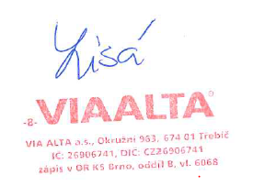
Ing. Eliška Lisá
VIA ALTA a.s.

